4. DOCUMENTOS
Uma vez realizado o embarque, é de prioridade o acompanhamento do prazo para recebimento e correção dos documentos. Os documentos (Invoice, Packing List e HBL) são enviados por email pela KIOM decorridos 10 dias após o embarque. Caso esse prazo seja extrapolado é necessário cobrar o envio dos documentos para que a verificação e correção possam ser realizados em tempo hábil. Processos que requerem Licença de Importação possuem prioridade máxima para verificação/correção, não sendo necessário aguardar os 10 dias de prazo para solicitar os documentos à KIOM, é importante sinalizar por email para que seja dada prioridade ao envio dos documentos. As LIs devem ser solicitadas até 13 dias após o embarque, uma vez que os órgãos intervenientes podem levar até 15 dias para aprová-las. Ambos os prazos de recebimento e solicitação das LIs são monitorados por meio da Follow Up. A data de recebimento dos documentos deve ser registrada na FUP, bem como a data da solicitação da LI. Abaixo exemplo do email:
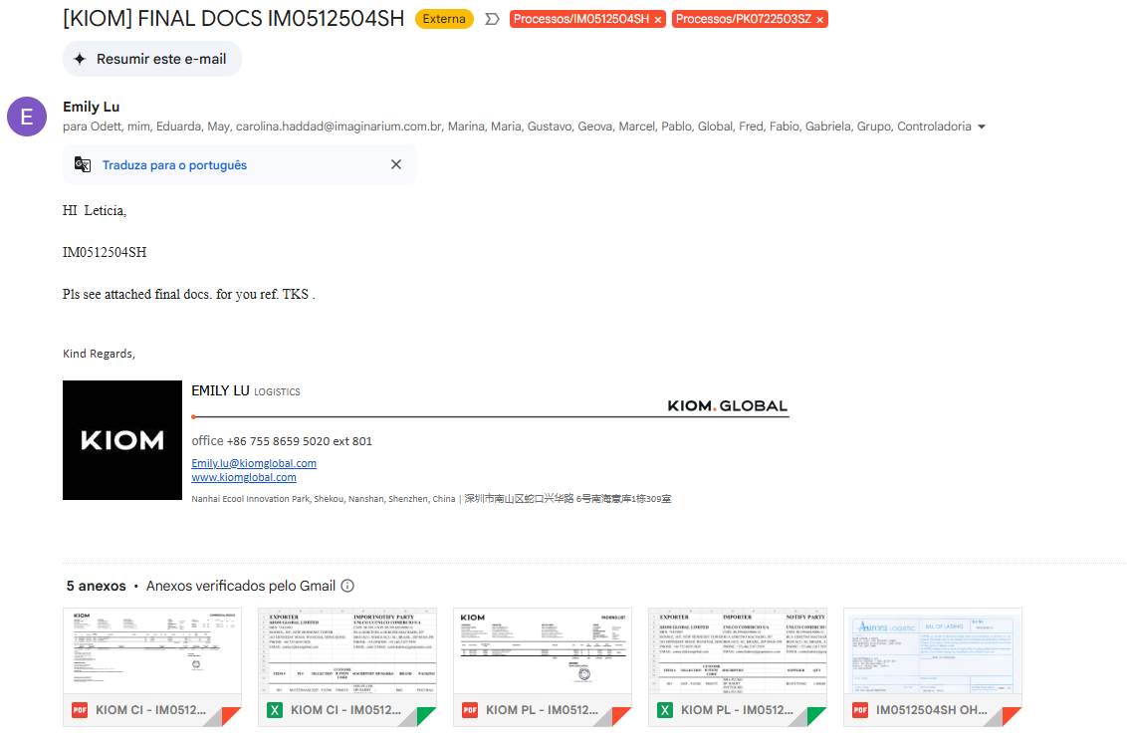

4.1 CORREÇÃO/VERIFICAÇÃO (Pré-conferência)

Serão recebidos 3 documentos que deverão ser verificados: Commercial Invoice, Packing List e OHBL. As etapas de verificação podem ser acompanhadas no Trello. Ao receber os documentos é importante já verificar as formas de pagamento (balance ou deposit) e as datas de vencimento dos pagamentos, para determinar se há algum pagamento a ser realizado em data próxima. Se esse for o caso notificar a Odett. Ressalta-se que os documentos devem ser corrigidos e enviados o mais breve possível.

- Verificação de dados da Invoice, Packing List e BL
- Transferir os documentos recebidos para o Drive, criar uma pasta com o código do processo na pasta 04. PENDENTES DE CORREÇÃO.
- Renomear a invoice de CI para INV e incluir a data que a invoice foi gerada no formato ANO.MÊS.DIA. (Ex: 2024.06.30 KIOM INV PK123456NB). Isso é necessário para não confundir a invoice com o Comprovante de importação gerado no desembaraço da carga.
- Criar um cartão do processo no Trello, copiar o cartão modelo e renomear com o código do processo. No cartão há uma checklist que pode ser seguida para fazer a conferência.
- Verificar os dados, nome e endereço do exportador e importador nos três documentos. As informações devem ser iguais.
- Conferir a referência do processo nos três documentos;
- Conferir o Incoterm, o qual deve constar como FOB nas importações da Kiom
- Conferir portos de embarque, place of receipt e destino nos três documentos.
- Conferir a data estimada de partida (Estimated Time of Departure - ETD) nos três documentos. No BL a data consta como “Shipped on board”.
Após verificar esses dados é possível determinar se os três documentos estão coerentes um com o outro.

- Verificação de dados do processo
- Com base na Invoice, verificar a moeda, a qual deve estar em dólar.
- Com base na invoice, verificar se a soma do valor unitário dos itens está igual ao valor FOB;
- Com base no Packing List, verificar se a descrição dos itens e a unidade comercializável estão de acordo, por exemplo, meias devem ser vendidas em “PAR”, kits devem ser vendidos como “SET”. A análise deve ser feita item a item. Caso seja constatado algum erro o documento deve ser retornado à KIOM. Em caso de dúvida sobre como um produto deve ser classificado verificar as especificações do produto no Odoo e validar com o time.
- Com base na Invoice, verificar se todos os dados do Fornecedor e Fabricante constam no documento (nome e endereço). Também verificar se há mais de um fabricante para o mesmo fornecedor. Se não estiver indicado na invoice quais itens são do fabricante é necessário solicitar essa especificação para a KIOM e notificar o despachante (Fenícia).
- Verificar a quantidade de caixas no BL, INV e PL;
- Verificar o peso líquido na INV e PL;
- Verificar o peso bruto no BL, INV e PL. O peso bruto deve sempre ser maior que o peso líquido.
- Verificar a metragem cúbica (CBM) no BL, INV, e PL)
- Verificar o valor do frete no BL e na Follow UP.
OBS: Caso seja constatado algum erro referente ao PL ou INV os documentos devem ser devolvidos à KIOM, sendo solicitado a correção.

- Pré lançamento de câmbios
Na planilha de Câmbios deve ser realizado o preenchimento dos dados do processo para que a Odett possa realizar o lançamento dos câmbios.
- Preencher o código do processo, deve ser colocado um código para cada forma de pagamento: balance, que consiste no pagamento a prazo; e deposit, que consiste no pagamento à vista. Pagamentos de Balance ainda não foram pagos.
- Days refere-se aos dias para o prazo do pagamento e deve ser preenchido na coluna correspondente.
- Documento, refere-se ao tipo de documento, na coluna deve-se colocar “Commercial Invoice".
- Inserir a data de vencimento.
- Em amount inserir o valor a ser pago, deixar em vermelho para ser verificado.
- Preencher a data de recebimento dos documentos.
- Preencher a data na qual a invoice foi gerada.
Obs: Devem ser inseridos na planilha somente as condições de pagamento pendentes. Caso haja dúvida se o pagamento já foi realizado conferir no email se o lançamento já foi realizado.

- Montar o espelho
Os espelhos possuem informações referentes aos itens incluídos no processo e são montados baseando-se no catálogo de produtos. Há duas planilhas de espelho, uma para cada marca: Espelho Consolidado Puket e Espelho Consolidado Imaginarium. Utilizar a INV e o PL em excel como base para montar o espelho. Preencher todas as informações manuais, as células em cinza possuem fórmulas e devem ser copiadas por último.
- Na aba “Consolidados” preencher o código do processo, o qual deve ser repetido para cada item;
- Inserir cor, código dos itens, tamanho e unit price segundo a INV;
- Inserir quantidade de caixas, peso líquido e quantidade por item segundo o PL;
- Verificar na coluna Remarks da INV se algum item consta como Free of Charge, se houve sinalizar no espelho na coluna Free of charge.
- Copiar as fórmulas e conferir se as informações estão corretas, principalmente as descrições e se os tamanhos na coluna descrição estão conforme a coluna tamanhos. Verificar também a coluna de atributos.
- Com todas as informações preenchidas e conferidas copiar a referência do processo e colar na aba “por processo”, atualizar as informações de CBM e peso bruto. Após, conferir se as colunas estão com as informações corretas.
- Conferir se os 4 primeiros dígitos das NCMs constam no BL.
- Conferir a descrição das NCMs com as descrições dos produtos
- Criar uma cópia da planilha, renomear com o nome do processo, deixar somente a aba por processo e apagar as demais, colar valor para remover as fórmulas e simplificar a visualização.
- Salvar o espelho na pasta Espelhos.

- Salvar e enviar
Após concluir toda a conferência e montar o espelho:
- Com base na coleção ao qual a maioria dos itens pertence, mover a pasta do processo para a pasta da respectiva coleção (Winter, High Winter, Summer, High Summer) e da marca.
- Enviar os documentos (Invoice, PL, HBL e espelho) para a Fenícia com a referência do processo no assunto, conforme exemplo:
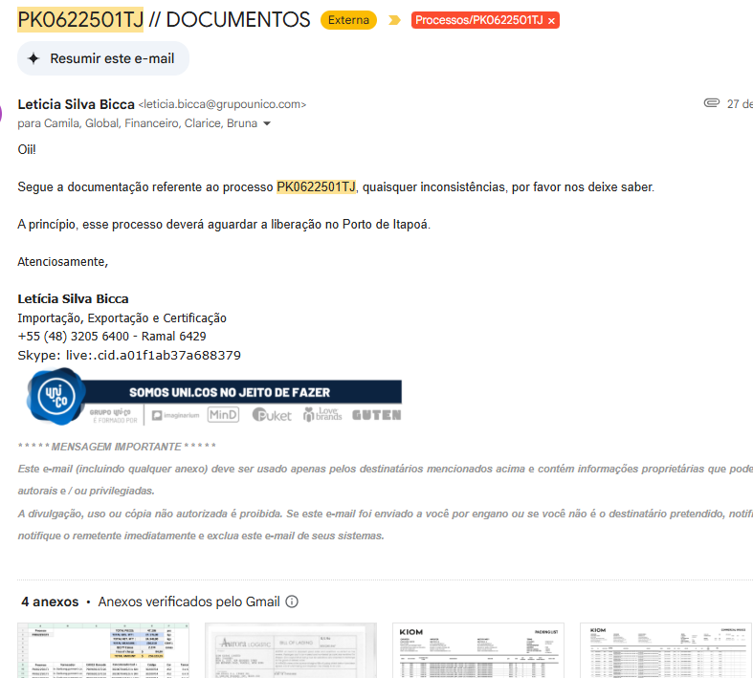
- Ao concluir as etapas de conferência, espelho e enviar os documentos para o Despachante preencher na FUP a data na qual essas atividades foram realizadas.

OBS: PROCESSOS COM CERTIFICAÇÃO OU LI
Processos que necessitam de certificação ou Licença de importação devem ter prioridade máxima na conferência. Os itens que requerem LI ou Certificação serão sinalizados no espelho que deve ser enviado para o Despachante. No email de envio dos documentos deve ser sinalizado a necessidade de LI e/ou Certificação, no título e no corpo do e-mail, conforme exemplo;
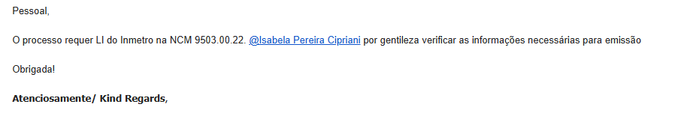
A Isa deve ser acionada no email a fim de verificar as informações de certificação necessárias para emissão da LI, ou a justificativa quando o item não é certificado.
Caso ocorra algum erro nos documentos e seja necessária a devolução à KIOM, o Espelho pode ser montado e enviado para o Despachante a fim de informar os dados referentes ao item que requer LI para evitar atrasos. Quando as correções forem feitas é necessário enviar o Espelho novamente com os dados completos dos itens. Após os dados serem enviados e as solicitações realizadas ao órgão competente, a aprovação da LI deve ser acompanhada.

- Atualização da planilha Follow UP
Após realizar a verificação dos documentos, montar o espelho e enviar o email será necessário preencher na FUP as datas nas quais as atividades foram realizadas segundo o descrito em cada coluna:
- Data de recebimento dos documentos;
- Pré-conferência
- Salvar na pasta;
- Conferir NCM’s e descrições;
- Conferir se as NCMs do espelho constam no BL
- Conferir o valor do frete no BL;
- Montar o espelho consolidado e o espelho do processo
- Enviar Invoice para Fenícia

